CAPITULO IV
TÉCNICAS DE REGISTRO.

Técnicas de Registro de la Actividad

Para el análisis de un proceso productivo en el campo de la Organización del Trabajo, se requiere el uso de técnicas de estudio que permitan registrar los aspectos que sea necesario conocer de dicho proceso, de forma tal que se facilite su análisis y posterior comparación con las alternativas de mejoramiento propuestas.

Estas técnicas de estudio son las siguientes:

- Diagrama del Proceso (Diagrama OTIDA )
- Diagrama OPERIN
- Diagrama de Recorrido
- Diagrama de Recorrido Tridimensional
- Diagrama del Trabajador en el Proceso
- Diagrama de Recorrido del Trabajador
- Diagrama de Hilos o Hilograma
- Diagrama Bimanual
- Diagrama de Coordinación del Trabajo

Veamos a continuación cómo se recoge la información a través de cada una de estas técnicas y cuándo se utilizan, así como un ejemplo para su mejor comprensión:

Diagrama del Proceso (Diagrama OTIDA)

A través de esta técnica de registro se representa esquemáticamente las diferentes actividades (Operaciones, Transportes, Inspecciones, Demoras y Almacenajes) que tienen lugar en el proceso de trabajo sobre los objetos de trabajo hasta convertirse en productos terminados.

Debe destacarse que estos diagramas no brindan información gráfica de la distribución espacial de dónde se realizan las diferentes actividades que en él se registran. Si ésta se necesita será necesario aplicar otras técnicas que se explican en este mismo capítulo.

Los diagramas del proceso constan de tres partes claramente definidas. Estas son:

a) Identificación

Los diagramas se identifican por un título colocado en la parte superior, donde se indica el tipo de diagrama. Además se precisa toda una serie de informaciones que permiten identificar detalladamente el proceso que se presente, con vistas a un análisis posterior. La información que se requiere es:

- Proceso representado.
- Flujo actual o propuesto.
- Fecha en que se confeccionó.
- Quién lo confeccionó.
- Número de páginas que componen el flujo completo y la página que corresponde a la parte representada (Ej.: 3 de 7).
- Otras que se considere necesario agregar.

b) Cuerpo del diagrama

Como su nombre lo indica el cuerpo del diagrama consiste en la representación del proceso que tiene lugar sobre el objeto de trabajo mediante los símbolos y convenios que se establecen con posterioridad (Figura No. 4.1).

La sucesión y secuencia de las actividades se lleva acabo mediante la colocación de los símbolos correspondientes a las actividades que se efectúan en el proceso objeto de estudio, unidos por líneas verticales. La descripción de la actividad que se realiza se ubica siempre a la derecha del símbolo.

Cada símbolo lleva una numeración consecutiva independiente y se comenzará por los símbolos que se encuentran sobre el eje o línea principal del diagrama, desde arriba hacia abajo hasta encontrar algún flujo secundario; momento en que se detiene la numeración en esa línea y se continúa en la rama inmediata izquierda también de arriba hacia abajo.

Todo objeto de trabajo que se incorpore al proceso y sobre el cual se realice al menos una actividad, se representa por líneas horizontales terminadas en una saeta, que afluye a las líneas verticales por la izquierda. La información necesaria referida al objeto de trabajo (cantidad, tipo, etc.) se colocará encima de la línea horizontal

Figura No. 4.1
Símbolos utilizados para la confección del diagrama del proceso.

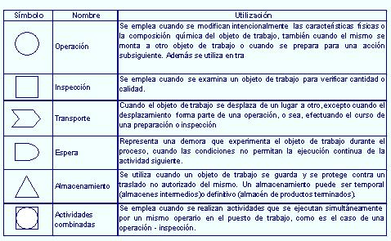

c) Resumen.

Como esta técnica se utiliza tanto para representar el flujo de producción o de servicio actual como el propuesto y es importante resaltar la diferencia entre ambos, todo diagrama del proceso consta de un resumen en el que se detalla el tiempo total de cada una de las actividades, la distancia recorrida por los objetos de trabajo y en algunos casos datos del costo.

En la Figura No. 4.2 se muestra el diagrama del proceso de cortar la suela en un taller dedicado a la confección de calzado textil – goma (tenis).

Figura No. 4.2
DIAGRAMA DEL PROCESO DE CORTAR SUELAS

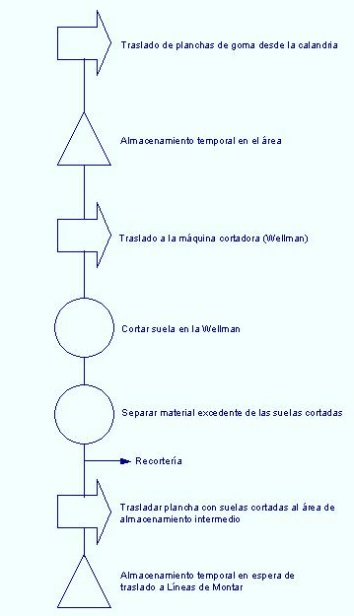

Otra forma de representar el diagrama de proceso es mediante el uso de un formato, en el cual aparece una columna con cada uno de los símbolos utilizados (Figura No. 4.3). En este caso se presenta como ejemplo el proceso de cortar plantilla para los tenis.

Dicho formato presenta una serie de limitaciones por la imposibilidad de representar muchos de los convenios a que se hace mención anteriormente, con lo que se puede perder información adicional que resulta necesaria en la fase de análisis y perfeccionamiento; por otra parte es práctico solo en el caso de que el proceso a representar contenga únicamente las actividades de un objeto de trabajo.

Figura No. 4.3
Modelo utilizado en los diagramas de análisis del proceso

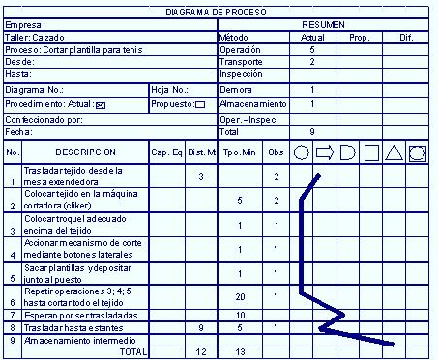

Diagrama OPERIN

Este diagrama es una simplificación del anterior, representándose solamente dos actividades: operación e inspección. En su confección se siguen las mismas indicaciones generales dadas anteriormente para los diagramas del proceso.

Se emplea generalmente cuando se está en presencia de un flujo muy extenso y se quiere tener una idea general del mismo; es decir, contemplar el proceso en grandes rasgos para no perder la idea del conjunto.

Diagrama de Recorrido

El Diagrama de Recorrido no es más que un plano hecho a escala de la empresa, establecimiento o taller que se está estudiando (incluyendo la representación gráfica de las instalaciones y puestos de trabajo), sobre el cual se trazan los desplazamientos de los objetos de trabajo que tienen lugar entre los diferentes puestos o áreas de trabajo.

Para confeccionar el Diagrama de Recorrido se requiere disponer de los planos de la empresa, con la correspondiente distribución en planta de los equipos e instalaciones. En ellos se trazarán los desplazamientos de los objetos de trabajo mediante líneas continuas siguiendo las trayectorias.

En la elaboración de estos diagramas es conveniente representar uno a uno los desplazamientos de los objetos de trabajo utilizando un color diferente para cada objeto, con lo cual se simplifica grandemente seguir su trayectoria durante el análisis.

En la Figura No. 4.4 se muestra el Diagrama de Recorrido del proceso de producción del neumático de bicicleta

Figura No. 4.4
DIAGRAMA DE RECORRIDO DEL PROCESO DE PRODUCCIÓN
DEL NEUMÁTICO DE BICICLETA.

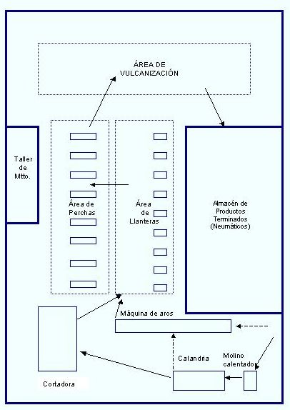

Diagrama del Trabajador en el Proceso

Este diagrama se confecciona similar al Diagrama del Proceso, pero en vez de representar las actividades del objeto de trabajo, representan las del trabajador. Para ello, las actividades que en general ejecuta el trabajador son divididas en cuatro clases: operación, inspección, movimiento y demora. Mediante esta división se hace posible discernir un número considerable de posibilidades de eliminación, colocación o diseño de una manera más fácil

Para la confección del diagrama del trabajador en proceso se colocan los símbolos en forma columnar. En la Figura No. 4.6 se muestran los símbolos usados para la construcción de estos diagramas..

Figura No. 4 6
Símbolos a utilizar en el Diagrama del Trabajador en el Proceso.

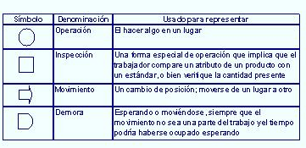

Las dos primeras actividades, operaciones e inspecciones, se refieren al trabajo realizado en un lugar.

El tercer tipo de actividad, movimiento, es afectado por la distribución del área de trabajo, pero también está influenciado por la secuencia.

El cuarto tipo de actividad, demora, es usualmente indeseable y debe eliminarse en lo posible, a menos que tenga lugar durante el régimen de trabajo y descanso establecido para proporcionar reposo al trabajador y permitirle recuperarse de la fatiga.

En la Figura No. 4.7 se muestra el modelo a usar para la confección del diagrama del trabajador en el proceso, mediante un ejemplo que representa el trabajo del operario de autoclave, el cual tiene como labor el proceso de vulcanización de artículos de goma, en este caso perfiles.

Figura No. 4.7

DIAGRAMA DEL TRABAJADOR EN EL PROCESO

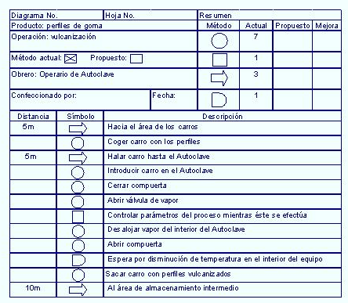

Diagrama de Recorrido del Trabajador

Otra de las técnicas de registro que suelen ser utilizadas para la toma de información en estos casos es el diagrama de recorrido del trabajador. Para su confección puede utilizarse un modelo como el que aparece en el ejemplo que se muestra en la Figura No. 4.8. El mismo consiste en un plano a escala del puesto de trabajo, donde se dibujan los equipos, mesas, estantes, etc, que lo componen y se traza el recorrido que sigue el trabajador en la ejecución de su trabajo.

A continuación se representa el diagrama de recorrido del obrero que se encarga de pesar y suministrar las materias primas que serán procesadas en el molino mezclador de una fábrica de artículos de goma.

Figura No. 4.8
Diagrama de Recorrido del Trabajador

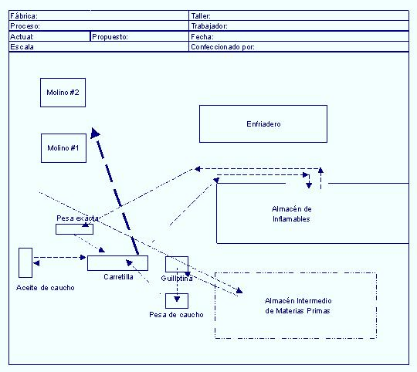

Diagrama de Hilos o Hilograma.

El diagrama de hilos es un gráfico a escala en el que se trazan, mediante un hilo, los movimientos efectuados en una zona determinada, durante cierto período, con el fin de demostrar la frecuencia de los mismos entre los diversos puntos y para determinar la distancia recorrida.

El primer paso debe ser observar con precisión las actividades que se realizan y los recorridos que hace el trabajador para ejecutar las mismas. El tipo de modelo primario de observaciones que se necesita es muy sencillo. La primera hoja debe contener los datos necesarios para asegurarse que la información registrada sea fácilmente identificable. Una forma de encabezamiento se muestra en la Figura No. 4.9. El organizador del trabajo deberá observar el objeto de su estudio conforme éste se traslade de un lugar a otro para realizar sus tareas.

Una vez concluida la observación, deberá hacer un plano a escala de la zona de trabajo, semejante al del diagrama de recorrido del trabajador (puede utilizarse el mismo plano). Se dibujarán a escala las máquinas, los bancos y todos los puntos de recorrido, así como también puertas, paredes y columnas que puedan obstruir las rutas de movimiento. Una vez terminado el plano, se fija en madera blanda o en un cartón, hincando alfileres firmemente en cada punto de parada o de cambio de dirección.

Seguidamente, se toma un hilo de longitud conocida, que se fija al alfiler que señala el punto de partida de los movimientos. Luego se pasa el hilo en torno a los alfileres que marcan los demás puntos del recorrido, siguiendo el orden de la hoja de registro, hasta cubrir todos los movimientos (Figura No. 4.10).

Una de las características más valiosas del diagrama de hilos es la forma que hace posible que sea calculada la distancia total recorrida. Si se mide el hilo antes de hacer el diagrama; se mide después la parte no utilizada y se le resta a la longitud total, se obtiene la cantidad utilizada. Esta representa a escala, la distancia recorrida por el trabajador.

Figura No. 4.9
HOJA DE ANÁLISIS DE LOS MOVIMIENTOS DEL TRABAJADOR

Diagrama No: |  |  | Hoja No: | Nombre del trabajador:
Proceso: |  |  |  | Confeccionado por:
Operación: |  |  |  | Fecha:
Hora de partida  (1) | Hora de llegada  (2) | Tiempo  Transcurrido  (3) |  | Destino  (4) | Observaciones  (5)
7:12am | 7:14am | 2min |  | Almacén intermedio de mat. primas
7:20am | 7:21am | 1min |  | Guillotina
7:24am | 7:25am | 1min |  | Pesa de caucho
7:30am | 7:31am | 1min |  | Carretilla
7:32am | 7:35am | 3min |  | Almacén de productos inflamables
7:43am | 7:46am | 3min |  | Pesa exacta
7:52am | 7:53am | 1min |  | Carretilla
7:54am | 7:55am | 1min |  | Tanques de aceite de caucho
7:59am | 8:00am | 1min |  | Carretilla
8:03am | 8:08am | 5min |  | Molinos

Figura No. 4.10
DIAGRAMA DE HILOS O HILOGRAMA

Molino #1
Molino #2
Enfriadero
Almacén de
Inflamables
Almacén Intermedio
de Materias Primas
Aceite de caucho
Guillotina
Pesa exacta
Pesa de caucho
Carretilla

Diagrama Bimanual.

En el diagrama bimanual se registran los movimientos o el reposo de ambas manos del operario y su relación entre sí, preferiblemente relacionado con una escala de tiempo.

A confección se ofrece la simbología utilizada para la confección de este diagrama (Figura No. 4.11).

Figura No. 4.11
Símbolos utilizados para la confección del diagrama bimanual.

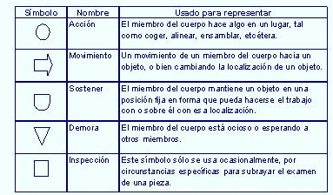

Para la confección del diagrama se deben tener presentes las observaciones siguientes:

- Antes de comenzar a hacer las anotaciones es necesario un periodo de ambientación, en el que el analista se familiarice con el trabajo y conozca bien todo el ciclo.
- Iniciar las anotaciones por la mano más ocupada, registrando una mano cada vez.
- El momento de recoger o asir otra pieza al comienzo de un ciclo de trabajo es apropiado para iniciar las anotaciones. No es realmente de gran importancia comenzar por el punto exacto de partida, ya que al completar el ciclo se pasará nuevamente por el mismo punto, pero este debe ser claramente definido para evitar errores.
- Una vez terminado el registro de una mano, se pasa al de la otra.
- Finalmente, se requiere comprobar la simultaneidad, esto es, que los elementos mostrados en una misma línea para ambas manos sucedan al mismo tiempo.

El diagrama se utiliza generalmente en el estudio de procesos repetitivos y puestos de trabajo estáticos para registrar un ciclo de trabajo completo. En la Figura No. 4.12 se muestra el ejemplo de un Diagrama Bimanual que representa el trabajo del obrero encargado de realizar la inspección final de los tenis que se fabrican por el método de vulcanización de la suela (moldeo), dicho obrero como parte de su labor debe recortar el sobrante de la suela y además revisar la calidad del tenis para clasificarlo según la misma.

Figura No. 4.12
Diagrama Bimanual

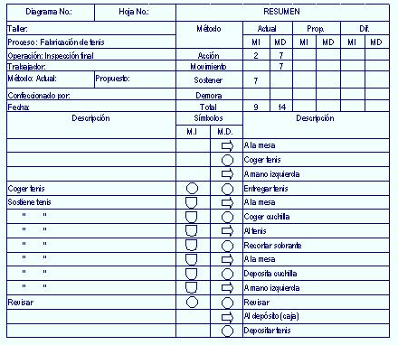

Diagrama de Coordinación del Trabajo

El Diagrama de Coordinación del Trabajo se utiliza para registrar las actividades de varios objetos de estudio (trabajador, máquina o equipo) en cualquier combinación según una escala de tiempo común para mostrar la relación entre ellas.

Para la confección del diagrama se emplea la siguiente simbología:
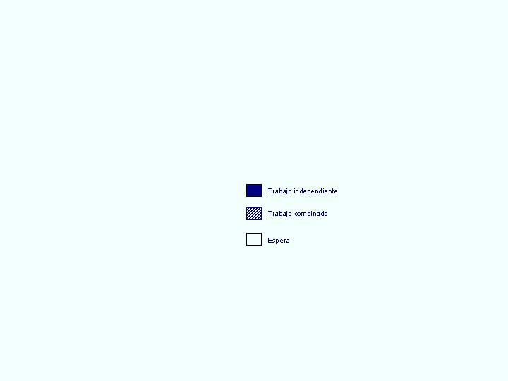

Para el operario esto significa trabajar independientemente de la máquina o de otro operario. Para la máquina comprende el tiempo que está ejecutando un trabajo sin los servicios del operario.

Para el operario, esta clasificación comprende el trabajar con una maquina u otro operario durante la preparación, carga y manipulación de una maquina con alimentación manual, o trabajando con otro operario. Para la maquina implica el tiempo que esta trabajando requiriendo los servicios de un operario y el tiempo en que esta siendo preparada, cargada o descargada.

Esta clasificación implica la espera o inactividad, ya sea de un operario o de una maquina. Sucede cuando uno espera por causa del otro.
Debe aclararse que el trabajo de un operario que impide el funcionamiento de una máquina, pero que le permite ocuparse en la preparación de la misma (sin actuar sobre ella) se debe clasificar como trabajo independiente, y el tiempo correspondiente a la máquina como espera.

Los diagramas de coordinación del trabajo son muy útiles entre otros casos, para organizar brigadas de trabajadores, trabajos de hombres y máquinas en la producción en serie y para reducir los periodos de paradas de los equipos durante el mantenimiento preventivo planificado.

Las actividades de diversos operarios o de diferentes máquinas y operarios se registran en este diagrama en función del tiempo independiente, combinado y de espera.

En la Figura No. 4.13 se presenta un ejemplo de Diagrama de Coordinación del trabajo de 3 hombres y 1 máquina.

Figura No. 4.13
Diagrama de Coordinación

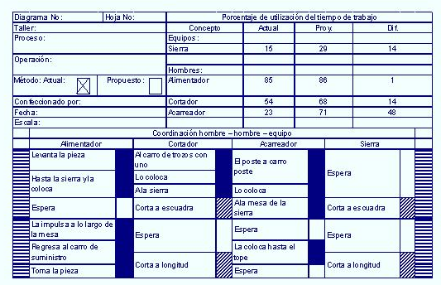

ESTUDIO DE LOS MÉTODOS Y PROCEDIMIENTOS DE TRABAJO.

El Estudio de los Métodos y Procedimientos de Trabajo es un elemento integrante de la Organización del Trabajo, que tiene por objetivo la investigación de la forma en que se ejecuta el proceso laboral, o sea, del conjunto de procedimientos que lo integran y la secuencia en su realización, con el fin de perfeccionar los procedimientos utilizados en su realización.

Los objetivos fundamentales del estudio de métodos son:

- Perfeccionar y racionalizar los métodos y procedimientos de trabajo.
- Aumentar la productividad del trabajo.
- Incrementar el rendimiento del equipamiento tecnológico, a cuenta de la implantación de métodos de trabajo más racionales.
- Disminuir los costos.
- Reducir la fatiga del trabajador.
- Mejorar la calidad de los productos o servicios o al menos que la racionalización de los métodos de trabajo se logre sin detrimento de ésta.
- Contribuir a establecer las condiciones necesarias para que el trabajo se vaya convirtiendo en la primera necesidad vital del hombre

Pasos a seguir en la racionalización de los Métodos y Procedimientos de Trabajo

El procedimiento de racionalización de los Métodos de Trabajo consiste en el estudio detallado de los elementos componentes del proceso laboral, con el objetivo de diseñar un método de trabajo más eficiente, basado en la utilización de las reservas intrínsecas del proceso productivo, en lo referente al trabajo vivo y su interrelación con el trabajo materializado.

Las reservas existentes en cada proceso laboral cubren una amplia gama de factores, sin embargo su rango de utilización variará de acuerdo con el grado de desarrollo que se vaya alcanzando en la aplicación de la Organización del Trabajo, ya que en la medida en que la misma se vaya haciendo más firme y sólida, el condicionamiento mutuo y la interrelación entre sus elementos integrales darán lugar a premisas diferentes en cada estadio, con lo que lógicamente variarán los objetivos, y por lo tanto se irán reportando avances cualitativos y cuantitativos en los resultados alcanzados.

En una revisión de la literatura existente se pueden encontrar diferentes enfoques metodológicos para acometer la racionalización de métodos de trabajo. En sentido general, todas son aplicables bajo determinadas circunstancias, en estas recomendaciones hemos adoptado aquella variante que a nuestro modo de ver se adapta más al nivel de calificación de nuestros cuadros y a los recursos existentes.

Las etapas para un estudio de métodos son:

- Selección de los objetos de estudio;
- Registro de los métodos y procedimientos de avanzada; selección de los elementos más racionales y composición del método de avanzada;
- Diseño del nuevo método de trabajo;
- Preparación para la implantación;
- Implantación masiva.

- Selección de los objetos de estudio.

El estudio de los métodos de trabajo se puede aplicar en una infinidad de puestos de trabajo a cualquier nivel que se trate, ya sea una fábrica, centro de servicio, empresa, organismo, sector o economía nacional. Es por ello que la gama de posibilidades será muy amplia; sin embargo, no todos los problemas se pueden atacar simultáneamente, por lo que es preciso seleccionar los métodos de trabajo a estudiar.

En estudios integrales, la selección se hace teniendo en cuenta todos los elementos de la Organización del Trabajo y las reservas de productividad existentes a cuenta de los mismos, por lo que el problema consistirá, en estos casos en determinar los límites y extensión del estudio de métodos.

También puede suceder (fundamentalmente en procesos manuales y mecánico manuales) que la ejecución de una operación constituya un limitante de capacidad (cuello de botella) y se vaya a su solución perfeccionando los métodos de trabajo. En estos casos los puestos de trabajo en los que se podrá aplicar el procedimiento de racionalización estarán prácticamente seleccionados.

Al seleccionar los objetos de estudio deberá tenerse muy en cuenta el objetivo fundamental del procedimiento: el incremento de la productividad. A tales efectos se le debe dar prioridad a los procesos manuales o mecánico-manuales, y dentro de ellos a los puestos de trabajo con las características siguientes:

- Profesiones masivas que posibiliten su tipificación.
- Operaciones repetitivas de ciclo breve.
- Trabajos que se ejecutan con grandes esfuerzos físicos.

- Registro de los métodos y procedimientos de avanzada, selección de los elementos más racionales y composición del método de avanzada

Después de elegir el trabajo que va a ser objeto de estudio, la siguiente fase del procedimiento de racionalización es la dedicada a registrar todo lo concerniente a este trabajo seleccionado.

Para ello se utilizan un grupo de técnicas que permiten registrar el método actual descompuestos en elementos simples, lo cual facilita el análisis. Entre las técnicas más utilizadas se encuentran:

- Diagrama del trabajador en el proceso
- Diagrama bimanual
- Diagrama de coordinación del trabajo
- Hilograma.
- Fotografía detallada
- Cronometraje de operaciones y elementos
- Fotocronometraje.
- Grabación cinematográfica y de vídeo.

La Tabla No. 8.1 es una guía resumen para la selección de las Técnicas de Registro y Análisis, de acuerdo con las características del trabajo objeto de racionalización, habiéndose efectuado las agrupaciones que en la misma se indican acorde con las características del trabajo objeto de estudio.

Tabla No. 8.1
Selección de las Técnica de Registro y Análisis.

Características del trabajo | Técnica recomendada | Tratado en | Equipo requerido
Trabajo repetitivo
Procesos manuales y mecánico manuales, cuando el ejecutante se mueve de un lugar a otro mientras realiza el trabajo. | - Diagrama del trabajador en el proceso.  - Diagrama de recorrido (Hilograma) | Epig. 8.2 | Papel y lápiz. Algunas veces reloj y cronómetro.
Procesos manuales y mecánico manuales, cuando se ejecuta el trabajo en un lugar fijo. | - Diagrama bimanual | Epig. 8.3 | Papel y lápiz. Puede usarse películas cinematográficas o vídeo si se justifica económicamente.
Procesos que requieren coordinación del tra-bajo:  - De varios hombres.  - De uno ovarios hombres con una o varias máquinas. | - Diagrama de coordinación | Epig. 8.4 | Papel, lápiz y cronómetro. Puede usarse películas cinematográficas o vídeo si se justifica económicamente.
Procesos en que el hombre realiza funcio-nes de inspección, vigilancia y regulación (automatizados y por aparatos). | - Análisis funcional.  - Análisis de las decisiones.  - Análisis del contenido de trabajo.  - Análisis del contenido de trabajo.  - Análisis de la actividad.  - Análisis de las conexiones.  - Análisis del trabajo. | Epig. 8.5 | Papel y lápiz.
 | Trabajo no repetitivo
Trabajos que no con-tienen ciclos o componentes que se repiten regularmente durante su ejecución | - Fotografía detallada u observaciones continuas (modelos y resumen).  - Autofotografía.  - Muestreo por observaciones instantáneas | Cap. IV | Papel , lápiz y reloj.

El registro no solo debe reflejar el método de trabajo del ejecutante de avanzada, sino también sus peculiaridades personales y las condiciones que le rodean.

Para la anotación de estos datos puede resultar de utilidad el modelo “Características generales del puesto de trabajo”, del cual se muestra un modelo tipo en la Figura No. 8.1, que debe adaptarse a las especificaciones del trabajo que se estudie.

Figura No. 8.1
Características generales del puesto de trabajo

Fábrica __________________________  Taller.___________________________  Operación________________________ | Fecha ___________________________  Confeccionado por _________________
Datos sobre el obrero | Datos sobre la organiz. de la producción
Nombre _________________________  Grupo ___________________________  Edad_________Escolaridad_________  Especialidad______________________  Tiempo de serv._____Tiempo total_____  % de cumplim. de las normas_________  Salario medio mensual_____________  Estatura del obrero________________ | Tipo de Producción __________________  Especialización del puesto_____________  Horario de trabajo__________________  Tiempo de almuerzo________________  Cantidad de turnos de trabajo________  Sistema de pago del trabajador_______
 | Piezas que se procesan en puesto
No de orden________________________
Denominación ______________________
Material ___________________________
Peso en kg de la pieza________________
Bruta ___________Terminada _________
Características particulares de las piezas___________________________

Equipos en el puesto de trabajo
Denominación ___________________
Marca, tipo, modelo________________
Fecha de fabricación_______________
Dimensiones (mm)________________
Observaciones___________________

Herramientas e instrumentos a utilizar
Denominación __________________  Dimensiones____________________  Cantidad de unidades ______________  De norma__________Real__________ | Marca o código______________________  Peso (Kg) _________________________  Observaciones______________________

A la hora de escoger a los ejecutores de los métodos que se van a estudiar, la selección se hará tomando como punto de partida los métodos y procedimientos de avanzada, que son empleados por aquellos trabajadores que en la realización del proceso productivo se destacan por lograr mejores indicadores en volumen y calidad de la producción, gastos de tiempo, ahorro de materiales, etc.

Debe señalarse que esta selección puede ser de ejecutores individuales o de brigadas, según sea el caso.

Los ejecutores individuales se escogen mediante la comparación de los índices de calidad y cantidad logrados por cada uno de los trabajadores de una profesión.

Los índices fundamentales que caracterizan los mejores métodos para la comparación del trabajo de avanzada de diferentes brigadas son:

- El menor número de trabajadores en la brigada.
- Alto coeficiente de utilización del tiempo de trabajo en todos los miembros de la brigada.
- Los mejores resultados en el trabajo.

Debe quedar bien claro que al observar a los trabajadores de avanzada, el propósito que se persigue es tomar de los mismos los métodos y procedimientos que hayan desarrollado sobre la base de su experiencia y que conlleva una mayor eficiencia en la ejecución del trabajo. En ningún caso se tomarán los tiempos registrados como base para la elaboración de normas o normativas, sin realizar previamente un análisis de la intensidad laboral.

En el proceso de registro de los métodos y procedimientos de avanzada, es de suma importancia que los técnicos que realizan estos estudios tengan un contacto previo con los trabajadores que son observados, en el cual se explicará, a estos últimos, los objetivos del estudio, y se solicitará su cooperación.

Igualmente los técnicos deberán familiarizarse con los trabajos que se van a registrar. Resulta conveniente observar y registrar la actividad de más de un ejecutor de avanzada (de tres a cinco obreros o brigadas) con el fin de comparar distintas experiencias y poder seleccionar aquellos elementos (partes) del método de trabajo que cada uno realiza eficientemente.

La selección de mejores elementos debe hacerse sobre la base de:

- Mejor organización del proceso laboral (procedimientos y secuencias, combinación y simultaneidad de éstos).
- Ahorro de procedimientos innecesarios.
- Organización del puesto de trabajo y sus servicios, que faciliten la aplicación de procedimientos racionales.
- En general, la economía del tiempo de trabajo, siempre que ésta se deba a una mayor racionalización y no a una mayor intensidad en la ejecución del trabajo.

Con los elementos (partes) seleccionados, debidamente generalizados y coordinados, deberá componerse el método de trabajo de avanzada.

- Diseño del nuevo método de trabajo.

El método de trabajo de avanzada resume la experiencia de un grupo de ejecutores destacados, e indudablemente debe ser un método superior al usualmente utilizado en la actividad analizada. Pero en la forma en que ha sido desarrollado presenta una serie de limitaciones tales como no considerar todos los principios de la organización del trabajo, reflejar la aceptación de condiciones históricamente creadas, mantener acciones innecesarias, etc.

Para aprovechar debidamente estas reservas es necesaria la fase de diseño de los métodos de trabajo, cuyo objetivo es, partiendo de los métodos de trabajo de avanzada, proyectar procedimientos, acciones y movimientos de trabajo más racionales, y una secuencia óptima en el cumplimiento del proceso laboral, con lo que se logrará la eliminación de acciones y movimientos innecesarios, normalización de la posición del trabajador, etc.

En la fase de diseño debe enfatizarse la interrelación del Estudio de Métodos con el elemento Organización y Servicio al Puesto de Trabajo, ya que según sean las circunstancias, puede ocurrir con frecuencia que un elemento prime y determine sobre el otro; unas veces las características del método de trabajo determinarán sobre la organización del puesto de trabajo y otras veces ocurrirá lo inverso.

La fase de diseño de métodos de trabajo consta de los siguientes pasos:

- Análisis y proyección.
- Evaluación.
- Normalización del método.
- Implantación experimental.

- Análisis y proyección.

Partiendo del método de trabajo de avanzada que se haya compuesto, el cual resume la experiencia de trabajadores destacados en la actividad, se entra en la fase de análisis y proyección que tiene por objetivo fundamental el perfeccionamiento del método de avanzada, mediante la aplicación de los principios de la Organización del Trabajo.

Existen diferentes variantes de enfoque en la búsqueda de soluciones. Los más utilizados son los siguientes:

- Examen crítico

Este consiste en una sucesión de preguntas ordenadas para determinar el propósito, lugar, sucesión, personas y medios con los que se realizan las actividades.

Para aplicar este método se ha desarrollado un diagrama que se responde por filas, y después de terminado se obtiene la solución por la última columna.

El campo de las preguntas es muy amplio y comprende aspectos tanto del estudio de métodos como de la interrelación de éste con los otros elementos de la Organización del Trabajo.

Tabla No. 8.2
Análisis del Método Actual

¿Qué se realiza?  Considere los elementos aisladamente (tenga siempre presente el objetivo del diagrama). | ¿Por qué se realiza?  Las razones pueden no ser válidas. Las verdaderas razones deben ser descubiertas.
¿Cómo es que se realiza?  La información debe ser tabulada tan simplemente como sea posible bajo estos titulares con todos los detalles:  - Manual empleado.  - Equipo empleado.  - Método del operario.  - Condiciones de operación y seguridad. | ¿Por qué de esta forma?  Las razones deben ser investigadas en cada uno de los elementos de cada titular del cuadro anterior.
¿Dónde es que se realiza?  - ¿Cuáles son las actividades previas y subsiguientes y cuáles son los factores de tiempo comprendido?  - ¿Cuál es su frecuencia? | ¿Por qué entonces?  Que determina:  - La secuencia.  - La frecuencia.
¿Dónde es que se realiza?  Como los datos fundamentales han sido analizados en la etapa de selección, sólo se analizará la posición detallada dentro de la fase o área.  Deben darse referencias sobre el lugar y la distancia entre la actividad anterior y la siguiente. | ¿Por qué allí?  Por qué está situada allí actualmente y cuáles fueron las razones originales para situarlo allí.

Tabla No. 8.3
Alternativas para la Selección del método mejorado.

¿Qué otra cosa podría hacerse?  La respuesta a esta sección no debería ser nunca NADA; por lo menos tres alternativas de deben ser consideradas:  - Eliminar.  - Combinar.  - Reordenar o simplificar | ¿Qué debería hacerse?  Ayuda dividirlo en períodos cortos y largos. En períodos largos se incluyen las sugerencias acerca de futuras investigaciones, cursos, etc.  Se pretende eliminar y si esto no es práctico, modificar. El factor económico debe tenerse en cuenta.
¿De qué forma podría realizarse?  Considere todas las alternativas para cada encabezamiento anterior | ¿Cómo podría hacerse?  Cada titular o encabezamiento debe ser considerado primero aisladamente y seleccionar entonces el elemento más apropiado.  Los elementos apropiados son unidos para producir mejor, más seguro y más barato (teniendo siempre en cuenta la economía).
¿En qué otro lugar podría realizarse?  Todas las alternativas deben considerarse. | ¿Dónde debería realizarse?  La respuesta debe estar relacionada con otras actividades.  Considere las limitaciones y el costo de las edificaciones y otros servicios como vapor, aire, etc.
¿Quién podría hacerlo?  Todas las alternativas concebidas deben considerarse. | ¿Quién debería hacerlo?  Esto depende, principalmente, de las características del trabajo.

- Listas de comprobación.

Es posible confeccionar una lista de preguntas que considere todos los factores importantes relacionados con el análisis y proyección que se está llevando a cabo.

Existen varios tipos de listas de comprobación, que se pueden utilizar de acuerdo con el tipo de trabajo que se esté analizando. A modo de ejemplo, a continuación se muestra una de ellas.

Principios básicos.

- Eliminar todos los elementos posibles.
- Combinar elementos.
- Abreviar elementos.
- Colocar en mejor secuencia.
- Hacer cada elemento tan económico como sea posible.

- ¿Puede alguna operación ser eliminada, combinada, abreviada o hecha más fácilmente?

- Por ser innecesaria.
- Cambiando el orden del trabajo.
- Mediante equipo nuevo o diferente.
- Mediante cambios de la distribución: agrupando mejor los equipos.
- Cambiando la forma de cómo se fabrica el producto.
- Mediante mayor calificación del trabajador.

- ¿Puede cualquier movimiento ser eliminado, combinado, abreviado o hecho más fácilmente?

- Eliminando operaciones o elementos de éstas.
- Cambiando los sitios donde se sitúen los instrumentos o el herramental.
- Trasladando algunas operaciones hacia otro trabajo dentro del cual se encajen con mayor efectividad.
- Cambiando el equipo.
- Cambiando el orden de los elementos.

- ¿Pueden las demoras ser eliminadas o abreviadas?

- Cambiando el orden de trabajo.
- Cambiando la distribución del lugar de trabajo.

- ¿Los conteos o inspecciones pueden ser eliminados, combinados, abreviados o hechos más fácil mente?

- Observando si son realmente necesarios; qué sucede después que se efectúan y qué información se obtiene.
- Considerando si proporcionan duplicidad innecesaria.
- Considerando si pueden ser desarrollados más convenientemente por otra persona.

- ¿Puede hacerse cualquier elemento más seguro?

- Cambiando el orden de los elementos.
- Cambiando la distribución del lugar de trabajo.

  - Árboles de decisión.

Un diseño puede ser dividido en pequeños problemas y cada uno de éstos subdivididos en sub problemas, hasta que finalmente a cada sub problema pueda hallársele una solución sencilla. El enfoque consiste en formular el problema, sugerir posibles soluciones al problema inicial y encontrar entonces los sub problemas que deben ser resueltos para sacar algunas de las posibles soluciones. Sugerir luego posibles soluciones para los sub problemas y así ir repitiendo el ciclo. De forma gráfica este enfoque se muestra en la figura siguiente:

Figura No. 8.2
Árbol de decisión

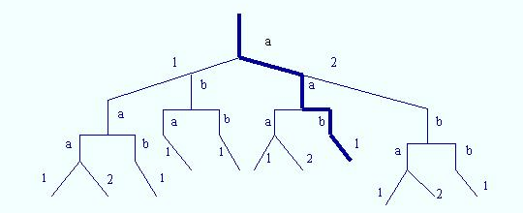

En la secuencia de diseño una línea vertical indica un problema y una inclinación, una posible solución. Cualquier problema o solución puede identificarse por la serie de números y letras requeridos, partiendo del origen. Una solución al problema inicial existe cuando los sub problemas con ella relacionados han sido resueltos.

La línea gruesa indica la secuencia de una solución total.

- Experiencia individual y colectiva.

Este enfoque consiste en profundizar en el problema e ir pensando en las soluciones posibles.

Es un proceso empírico de prueba y error que suele desarrollarse basándose en la experiencia del diseñador y de los trabajadores de avanzada. El proceso en sí es mental inicialmente, aunque debe tratarse de reflejar el proceso del trabajador mediante croquis, diagramas, gráficos, etc.

- Método combinado.

Este utiliza la imaginación creadora junto con algunos procedimientos sistemáticos. Consiste en dividir el problema principal en una serie de sub problemas relevantes, basándose en la información recopilada en el registro de los hechos. Luego, reunir a todos los interesados y conocedores del tema del sub problema y solicitar sugerencias que guíen hacia la solución.

En estas reuniones es esencial que los participantes sugieran sus ideas rápidamente, y no debe hacerse ninguna evaluación o crítica durante este período. Debe solicitarse que los participantes expresen sus ideas libremente, que utilicen su imaginación y que expongan todo lo que se les ocurra por impracticable que parezca. Estas sugerencias se van anotando y después que se termine el aporte de los participantes, se comienza cada solución por medio de las preguntas del examen crítico (qué, por qué, cómo cuándo y dónde), en relación con el propósito, la persona, los medios, los tiempos, la sucesión y la justificación. Así se va obteniendo una serie menor de soluciones factibles, las cuales se analizan de la siguiente forma:

- Se confecciona una lista de factores de marcada importancia para la solución. Estos factores consideran desde el problema principal hasta detalles del diseño, proceso, manipulación, mano de obra, equipos, mantenimiento, etc.

- Luego, estos factores se agrupan en categorías. Cualquier factor que no pueda ser agrupado en las categorías más generales debe formar su propia categoría.

- Después, cada solución es analizada y se le otorga un grado según la calidad con que cumplan con cada categoría. Pueden crearse cinco grados de calidad, asignándoles un valor de 5 (cinco) al mejor y de 1 (uno) al de más baja calidad.

- Posteriormente, a cada categoría se le da un peso según su importancia con relación a otras categorías. Se utilizan números enteros (1................10) asignándosele el valor mayor a la categoría de mayor importancia y en orden descendente según la importancia, a las demás; seguidamente el grado es multiplicado por el factor de peso, y los productos resultantes son sumados para cada solución. La solución de mayor valor será la preferida; no obstante, la inmediata siguiente debe ser considerada.

Es de destacar que en la aplicación de cualesquiera de las variantes de enfoque señaladas deben tenerse presente los principios del estudio de métodos aplicables al proceso que se está diseñando, como es el caso de los principios de economía de movimientos y los factores antropométricos en la proyección de métodos de trabajo en procesos manuales y mecánico manuales, etc. De lo contrario, se corre el riesgo de que el método diseñado no cumpla el objetivo propuesto y por ahí pierda toda su eficiencia, pudiéndose, inclusive, agravar la situación del trabajador.

- Evaluación.

En el período de proyección pueden surgir una o más alternativas. En primer lugar, es necesario definir cuál de ellas es más eficiente y una vez decidido esto, se requiere una comparación con el método existente.

Por otra parte, el diseñador no es generalmente quien toma las decisiones y deberá convencer a los responsabilizados con estas decisiones, de las ventajas y desventajas de sus proposiciones.

Para dar respuesta a los problemas planteados se utiliza la evaluación mediante un grupo de criterios e índices.

Criterios de evaluación.

- Solución que dé el menor costo.
- Solución que dé mayor ahorro de trabajo vivo.
- Solución que dé mayor producción.

Estos criterios no son los únicos, más aún si el método perfeccionado se ha diseñado con un objetivo dado, por ejemplo, reducción del consumo de materiales; pero son los que se sugieren cuando la racionalización tiene propósitos generales.

Los índices que se muestran a continuación se aplican a los resultados obtenidos o factibles de alcanzar, según sea el caso, en los puestos de trabajos que han sido objeto de perfeccionamiento.

- Productividad.
- Índice de utilización de los equipos.
- Incremento de la productividad.

Para comparar las soluciones que se han obtenido en el periodo de diseño, resulta conveniente un índice que relacione en forma clara y precisa las ventajas y desventajas de los métodos en cuestión. Este índice es el incremento de la productividad (ΔP).

Si lo que se desea es comparar dos alternativas, la expresión tendría la forma siguiente:

 |  | Productividad del método B – Productividad del método A
ΔP | = | ------------------------------------------------------------------------------ | x 100 | (8.1)
 |  | Productividad del método A

Este índice, lógicamente, también puede aplicarse para comparar un proyecto de modificaciones con el existente, y en este caso la expresión sería:

 |  | Productividad método propuesto – Productividad método actual
ΔP | = | ------------------------------------------------------------------------------------- | x 100 | (8.2)
 |  | Productividad método actual

- Incremento de la producción.
- Reducción del tiempo de trabajo.

Estos dos índices son similares al anterior y se obtienen sustituyendo productividad en la expresión dada por producción o por tiempo (en este caso se invierten los términos del numerador).

- Normalización del método.

La normalización de los métodos es la descripción detallada por escrito de la forma de ejecutar un proceso de trabajo. Estas normas de ejecución expondrán los movimientos, acciones y procedimientos de trabajo que han de utilizar los operarios y deberán contener la información siguiente:

- El método que va a ser aplicado, abundando en cada detalle, pudiendo llegar hasta la descripción de los movimientos de las manos.
- Herramientas y equipos que han de utilizarse y las condiciones generales de trabajo.
- Un diagrama de la disposición del puesto de trabajo, incluyendo las herramientas, plantillas y dispositivos de fijación especiales.

Este documento se utiliza con diferentes propósitos, tales como:

- Registrar futuras referencias, el método perfeccionado, con todo detalle necesario.
- Explicar el nuevo método a los dirigentes políticos, administrativos y sindicales.
- Facilitar el aprendizaje de los operarios y resolver sus consultas hasta que se familiaricen por completo con el nuevo método.
- Constituir la base de los estudios de tiempo encaminados a fijar normas, aún cuando el análisis de los elementos no sea el mismo que el empleado en la normalización.

- Implantación experimental.

Concluido el estudio completo del trabajo y obtenido un método mejor, suele ser necesario ir a su implantación experimental para comprobar, en pequeña escala, los resultados esperados y hacer los ajustes correspondientes antes de proceder a su aplicación masiva.

En esta etapa es de suma importancia la formación y readaptación de los operarios que tomarán parte en ella y la creación de las condiciones necesarias para llevarlas a cabo.

El diseñador deberá seguir muy de cerca toda esta etapa anotando todos los resultados y analizarlos con espíritu crítico. Es éste el momento de hacer los ajustes finales.

- La preparación para la implantación.

Con antelación a la generalización del nuevo método de trabajo es necesario preparar su implantación, realizándose los ajustes surgidos como consecuencia de la implantación experimental.

El nuevo método, listo ya para ser aplicado, requerirá de un arduo trabajo preparatorio, que deberá recogerse en un plan que contemple entre otros los puntos siguientes:

- Preparación de las personas que entrenarán a los ejecutores utilizando el medio más idóneo para su capacitación. Resulta conveniente que al seleccionar estos compañeros se escojan trabajadores experimentados de entre los que emplean métodos y procedimientos avanzados.

- Participación en el proyecto tipo para profesiones masivas en lo que concierne a los métodos de trabajo. Los datos a suministrar serán los que aparecen en Normalización una vez que se han hecho los ajustes.

- Definición y preparación de los medios técnicos que se van a utilizar en la preparación de los que entrenarán a los ejecutores. En caso de profesiones masivas, se justifica el uso de películas y equipos de grabación de vídeo. Si se trata de procedimientos de racionalización a nivel de fábrica, en profesiones que no son tan masivas, o de partes específicas de un proceso de trabajo, es más conveniente el empleo de otros medios técnicos más económicos, tales como: diagramas, fotografías detalladas, etc.

Debe destacarse que esta etapa, que pudiera parecer rutinaria, es de una importancia decisiva en el logro de los objetivos propuestos; los métodos de trabajo diseñados pueden ser muy eficientes, pero si no se prepara debidamente y con todo rigor su implantación, los resultados prácticos serán limitados, con el consiguiente perjuicio en la productividad del trabajo.

- Implantación masiva.

Esta etapa se inicia con la aplicación de las medidas técnico-organizativas que han surgido como requerimiento de la Organización del Trabajo en lo correspondiente al estudio de métodos, al mismo tiempo que se va produciendo el entrenamiento de los ejecutores directos. El mejor método imaginable para ejecutar una tarea sirve de poco, a menos que el trabajador esté debidamente entrenado y pueda realizar el trabajo en la forma prescrita.

Debe tenerse mucho cuidado a la hora de implantar los métodos perfeccionados, pues si no se efectúa en forma ordenada y racional se podrá afectar la producción, lo cual, además del perjuicio económico que ocasiona, influye psicológicamente en contra del nuevo método.

La importancia de la adaptación de los ejecutores depende de la naturaleza del trabajo; será mayor cuando se trate de tareas que requieren un alto grado de destreza manual. Al emprender una nueva serie de acciones y movimientos de trabajo, los operarios van adquiriendo velocidad en la fase inicial y reducen rápidamente el tiempo necesario para ejecutarlos, pero pronto los progresos se harán más lentos.

En esta etapa juega un rol fundamental el trabajador experimentado que se encarga de enseñar los nuevos métodos, quien durante todo el período de tiempo debe seguir de cerca el trabajo inicial para comprobar que los ejecutores van adquiriendo pericia o para ir haciendo correcciones en los fallos que puedan ir cometiendo; o sea, su tarea consiste en formar el hábito de ejecutar la tarea correctamente.

Al instruir o adiestrar de nuevo a los operarios, resulta de extraordinaria importancia la formación del hábito de ejecutar la tarea correctamente. La formación de hábitos es un medio valioso para aumentar la productividad, ya que reduce el esfuerzo mental a realizar durante el trabajo. Los hábitos buenos se adquieren con la misma facilidad que los malos.

La importancia de la readaptación de los ejecutores depende de la naturaleza del trabajo; será mayor cuando se trate de tareas que requieran un alto grado de destreza manual y que hayan sido ejecutadas durante mucho tiempo por métodos tradicionales.

Para controlar el avance del entrenamiento pueden construirse las denominadas curvas de aprendizaje, en las cuales se registran la cantidad de ciclos de práctica ejecutados, en el eje de las abscisas y el tiempo promedio de ejecución del ciclo de trabajo, en el eje de las ordenadas. De acuerdo con los resultados mostrados por la curva se adoptará la decisión de en qué momento dar por terminado el entrenamiento.

Los medios de adiestramiento a emplear son los mismos que se señalan en el epígrafe anterior, sólo que en esta etapa juega un rol fundamental el trabajador experimentado de avanzada que se encargará de ensañar los nuevos métodos, quien durante todo el entrenamiento deberá seguir de cerca el trabajo inicial para comprobar que los ejecutores van adquiriendo pericia o para ir haciendo correcciones en los fallos que puedan ir cometiendo; o sea, su labor consistirá en formar el hábito de ejecutar la tarea correctamente.

Corresponde a la etapa de implantación el chequeo sistemático que asegure que el método racionalizado, después de implantado, se siga ejecutando conforme a lo especificado; no deberá permitirse que los operarios tiendan a volver al uso del método anterior ni que por su propia cuenta elementos no previstos.

Si como resultado de la iniciativa de los ejecutores o sus jefes surgieran posibles mejoras al método establecido (son pocos los métodos no susceptibles de ser mejorados tarde o temprano), deberá formularse la propuesta correspondiente, la cual una vez analizada, si fuere encontrada correcta, puede ser adoptada oficialmente.

El estudio de los métodos de trabajo en los procesos manuales y mecánico - manuales en que el ejecutante se mueve de un lugar a otro mientras realiza el trabajo.

En el estudio de los métodos de trabajo se presentan casos en que el ejecutante no realiza su labor en un lugar o puesto de trabajo fijo, sino que efectúa movimientos de un sitio a otro como parte de su labor, tales como ayudantes, dependientes, etc.

Tales situaciones son bastante comunes y para el caso de que los trabajos sean repetitivos se han diseñado técnicas que permiten analizar y racionalizar el tiempo de trabajo de este tipo de actividades.

Para registrar las actividades que se realizan en este tipo de labor y servir de base para su análisis y posterior racionalización, puede resultar apropiado el empleo del Diagrama del Trabajador en el Proceso.

Otra de las técnicas de registro que suelen ser utilizadas para la toma de información en estos casos es el Diagrama de Recorrido del Trabajador.

En algunos casos, sobre todo cuando los desplazamientos son muchos y variados, teniendo extraordinaria importancia sobre el rendimiento laboral del trabajador, resulta conveniente registrar y analizar este género de tareas mediante el Diagrama de Hilos.

La presentación gráfica alcanzada a través del Diagrama del Trabajador en el Proceso y del Diagrama de Recorrido del Trabajador es de gran ayuda para la comprensión del procedimiento de trabajo utilizado y para mejorar el mismo.

Ejemplo

En un motel de 10 habitaciones, hay 3 empleadas encargadas de efectuar la limpieza diaria. Una de ellas debe limpiar las áreas : Oficinas, Recepción, Tienda y Bar.

Las otras dos empleadas se encargan de atender las habitaciones mediante las siguientes tareas: limpiar ceniceros, reponer agua en el refrigerador, botar la basura de los cestos, cambiar vasos sucios por limpios, cambiar las toallas, y poner en orden las camas. La limpieza mas profunda de las habitaciones se realiza cuando se retiran definitivamente los huéspedes de cada habitación .

Para la realización de esta limpieza diaria, cada empleada atiende 5 habitaciones, de las cuales las primeras están a menor distancia del lugar donde cada una debe ir a vaciar cada cesto, depositar toallas sucias y recoger las limpias, y llenar las jarras de agua para las habitaciones. Por tal motivo, se turnan en la asignación de las habitaciones a limpiar, no obstante representa una distancia considerable a recorrer repetidamente, por lo que se ha decidido realizar el estudio de estas tareas para mejorar su método de ejecución.

A continuación se muestra el Diagrama del Trabajador en Proceso de una empleada durante la realización de la limpieza en una habitación, así como el Diagrama de Recorrido que representa las distancias que repetidamente debe recorrer cada una de las empleadas diariamente durante la ejecución de su trabajo.
Figura 8.3
Diagrama del Trabajador en Proceso
Empleada de limpieza de un motel (actual)
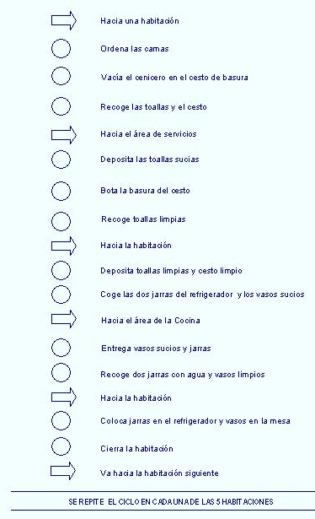

Figura 8.4
Diagrama de Recorrido
Empleada #1 (Actual)

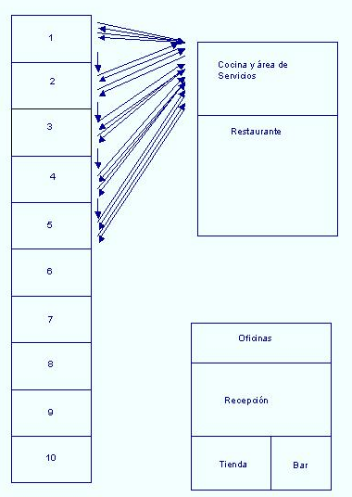

Figura 8.5

Diagrama de Recorrido
Empleada #2 (Actual)

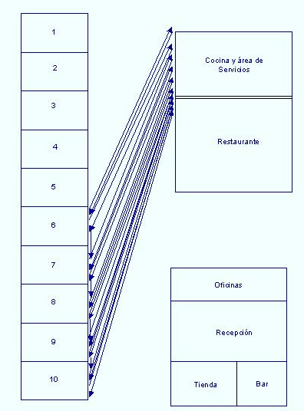

Al analizar ambos gráficos se detecta fácilmente la realización de actividades superfluas que incrementan la fatiga de la trabajadora, ya de por sí suficiente con las distancias a recorrer repetidamente según se observa en el Diagrama de Recorrido.

Para resolver ambos problemas se decide adquirir un carrito de servicio, en el cual se trasladan las toallas limpias, las jarras con agua, los vasos limpios y un depósito para la basura de las 10 habitaciones que se deben limpiar, tal y como se presenta a continuación:

Figura 8.6
Carro de servicio

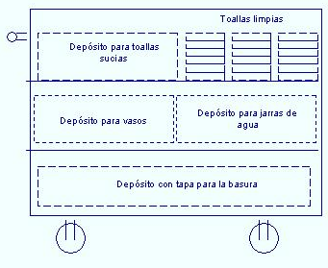

Con el uso de este carrito de servicio, disminuyen los recorridos de las empleadas y se eliminan las actividades superfluas, por lo que se decide que, de las 3 empleadas de limpieza, una se encargue de las habitaciones y otra de las áreas de Oficinas, Recepción, Tienda y Bar, considerándose suficiente el contenido de trabajo para 2 empleadas por lo que se racionaliza una plaza.

A continuación se presenta el Diagrama del Trabajador en Proceso y el Diagrama de Recorrido del Trabajador, donde se pueden observar claramente el ahorro de tiempo y distancia que se ha logrado con la medida propuesta:

Figura 8.7
Diagrama del Trabajador en Proceso
Empleada de limpieza de un motel (Propuesto)

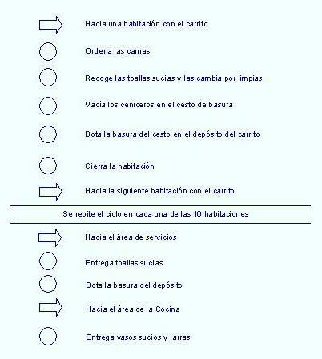

Figura 8.8

Diagrama de Recorrido
Empleada de limpieza (Propuesto)

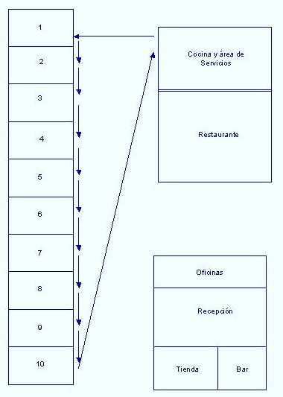

El estudio de métodos en los procesos manuales y mecánico - manuales, cuando se ejecuta el trabajo en un lugar fijo

Estos procesos se caracterizan porque en ellos la productividad del trabajo depende casi totalmente de la actividad del hombre y del método de trabajo que éste emplea en la realización del proceso laboral.

De ahí la gran importancia de una investigación profunda en el proceso laboral con el objetivo de proyectar métodos más eficientes.

Al hacerse el estudio en estos procesos, el método de trabajo se descompone en sus elementos componentes, dependiendo el desglose de su repetitividad.

En los procesos manuales y mecánicos manuales, cuando el trabajo se ejecuta en un lugar fijo, una de las técnicas más utilizadas para el registro de la información es el Diagrama Bimanual.

Una vez registrado el método utilizado, se pasa al análisis y proyección del nuevo método, para lo cual se deben tener presente los principios de economía de movimientos y el conjunto de preguntas que se sugieren en la lista de comprobación que se ofrece para el análisis del diagrama bimanual que refleja el método actual.

Clasificación de los movimientos

De acuerdo con las partes del cuerpo que sirven de punto de apoyo para mover los miembros, los movimientos en los puestos de trabajo fijos se clasifican en las clases siguientes:

Tabla No. 8.4

Clase | Punto de apoyo | Partes del cuerpo empleadas
1 | Nudillos | Dedos
2 | Muñeca | Mano y dedos
3 | Codo | Antebrazo, mano y dedos
4 | Hombro | Brazo, antebrazo, mano y dedos
5 | Tronco | Torso, brazo, antebrazo, mano y dedos

Principios de economía de movimientos.

Los principios de la economía de movimientos fundamentados en las leyes de la biomecánica del movimiento, constituyen una base para la obtención de mejores métodos y para la reducción de los gastos de energía del hombre. Estos son:

1.- Las dos manos deben comenzar y terminar sus movimientos a la vez.

2.- Las dos manos no deben permanecer inactivas a la vez, excepto durante los períodos de descanso.

3.- Los movimientos de los brazos deben hacerse simultáneamente, en direcciones opuestas y simétricas.

Estos tres principios están ligados entre sí y pueden estudiarse mejor a la vez.

Debe señalarse que muchos consideran natural trabajar productivamente con una mano, mientras la otra sostiene el objeto, lo que generalmente no es deseable.

Las dos manos deben trabajar conjuntamente, comenzando y terminando cada una sus movimientos a la vez. Los movimientos de ambas manos deben ser simultáneos y simétricos.

No cabe duda de que en muchas clases de trabajo se puede aumentar la productividad si se usan ambas manos en lugar de hacerlo con una sola. Para muchos resulta ventajoso distribuir trabajo a izquierda y derecha del lugar del trabajo, lo que permite el movimiento conjunto de ambas manos y cada una ejecute los mismos movimientos. Los movimientos simétricos de los brazos se tienden a equilibrar, reduciendo los choques sobre el cuerpo y permitiendo al obrero ejecutar su tarea con esfuerzos mentales físicos menores. Debido a esta cuestión del equilibrio se puede apreciar una tensión menor en el cuerpo cuando las manos se mueven simétricamente que cuando las mismas realizan movimientos no simétricos.

4.- Los movimientos de las manos deben quedar confinados en la clasificación más baja, lo que es compatible la posibilidad de ejecutar el trabajo satisfactoriamente.

La clasificación más baja requiere, por lo general, el mínimo de tiempo de esfuerzo y produce a su vez un mínimo de fatiga. La clasificación de los movimientos de las manos que se da en el epígrafe anterior sirve para realzar la importancia de localizar el material y las herramientas lo más cerca posible del punto de su utilización, y los movimientos de las manos deben ser lo más cortos posibles, compatible estos con el trabajo que se realiza.

5.- Se debe emplear la impulsión para ayudar al obrero siempre que ello sea posible, y se ha de reducir a un mínimo si se ha de vencer con esfuerzo muscular.

La impulsión (o cantidad de movimiento) de un objeto es su masa multiplicada por su velocidad. En la mayor parte del trabajo de la fábrica, el peso total movido por el operario consta de tres partes: el peso del material, el de las herramientas o dispositivos utilizados y el de la parte del cuerpo que se mueve. Frecuentemente, se puede utilizar la impulsión de la mano, del material o de las herramientas para realizar un trabajo útil. Cuando se necesita un golpe fuerte, se deben disponer los movimientos del obrero de forma que el golpe se de cuando llega a su impulsión máxima. Por ejemplo, al construir un muro de ladrillos, se transportan los ladrillos desde la plataforma hasta el muro sin ninguna parada; se puede usar la impulsión para realizar un trabajo útil ayudando a empujar las juntas llenas de mezcla. Si en vez de utilizarla se ha de vencer la impulsión gracias a los músculos del albañil, se producirá la fatiga.

6.- Son preferibles los movimientos suaves y continuos de las manos, en lugar de los que son en zigzag o en línea recta con cambios de dirección bruscos y repentinos.

La sencilla operación de mover un lápiz adelante y atrás sobre una hoja de papel comprende dos fases. El movimiento y la parada y cambio de dirección.

Los resultados de un estudio sobre los movimientos de la mano muestran cómo en un movimiento de vaivén, del 75 al 85 % se va en mover la mano y del 15 al 25 % restante en cambiar la dirección; esto es, durante el 15 al 25 % del tiempo la mano y el lápiz no se mueven. Estudios ulteriores muestran que los movimientos curvos y continuos son preferibles a los que son en línea recta, que comprenden cambios de dirección bruscos y repentinos. Estos no sólo consumen tiempo sino que cansan al operario.

7.- Los movimientos balísticos son más rápidos, fáciles y exactos que los restringidos (fijación) o controlados.

Los movimientos voluntarios de los miembros del cuerpo humano pueden dividirse en dos clases generales o grupos.

  - En la fijación o movimientos controlados, se contraen grupos opuestos de músculos: un grupo contra el otro. Por ejemplo, al llevar el lápiz hacia el papel preparatorio para escribir, dos o más juegos de músculos se ponen en acción. Los juegos de músculos positivos mueven la mano y los juegos antagónicos se oponen al movimiento. Cuando los dos juegos de músculos actúan desequilibradamente, se obtiene el movimiento de la mano, y cuando se equilibran, la mano se mantiene en la posición fija, aunque esté dispuesta a actuar en cualquier dirección e instante. El método corriente de escribir es un caso típico de movimiento de fijación.

  - El movimiento balístico es rápido y fácil, provocado por la contracción de un grupo de músculos positivos, sin que se contraiga ningún grupo de músculos negativos en oposición.

La contracción de los músculos provoca el movimiento de los miembros del cuerpo, y como ellos actúan sólo en la primera parte, el miembro continúa su movimiento con los músculos en descanso.

Es preferible el movimiento balístico al de fijación, y se debe utilizar siempre que sea posible. Produce menos cansancio porque los músculos se contraen solo al principio del movimiento y están en descanso el resto del mismo.

El movimiento balístico es más potente, rápido y exacto, y es menos probable que produzca calambre muscular. Es más suave que el movimiento de fijación provocado por la contracción de dos juegos de músculos, actuando continuamente uno en contra del otro. Un ejemplo del movimiento balístico nos lo da el carpintero hábil al hacer oscilar su martillo clavando un clavo. Apunta su martillo y luego lo hace oscilar. Los músculos están contraídos sólo durante la primera parte del movimiento y permanecen inactivos el resto del camino.

No son difíciles los movimientos libres, sueltos y fáciles de la muñeca y antebrazo. La mano debe moverse alrededor de la muñeca para los movimientos más cortos y el antebrazo alrededor del codo para los más largos.

Los experimentos muestran que los movimientos de la muñeca y codo son más rápidos que los de dedos y hombros.

8.- El ritmo es esencial para la ejecución suave y automática de una operación y siempre que sea posible se debe disponer el trabajo para permitir un ritmo fácil y natural.

El ritmo es valioso al obrero, ya sea en el sentido de un orden regular de movimientos uniformes o en el de uno de movimientos acentuados. Distribuyendo debidamente el lugar de trabajo, herramientas y materiales, se consigue uniformidad, facilidad, e incluso velocidad en el trabajo. El orden de movimientos apropiados permite al obrero establecer un ritmo, que ayuda a que la operación se ejecute casi automáticamente, sin esfuerzo mental alguno por su parte.

En muchas clases de trabajo, el operario tiene la oportunidad de acentuar ciertos puntos, fijar un ciclo de movimientos. Por ejemplo, todo operario de punzonadora que la alimenta a mano, tiende a suministrar la lámina de material empujándola repentinamente, lo que constituye un punto acentuado en el ciclo. En donde el trabajo lo permite, lo más natural es que el obrero coja el ritmo en este sentido.

La aplicación creadora de estos principios junto con la correcta organización del puesto de trabajo y sus servicios y de los principios referidos a estos aspectos constituyen la base de las reservas de productividad en los trabajos manuales y mecánico manuales repetitivos.

Otros aspectos a tener en cuenta en el diseño del método en puestos de trabajo manuales y mecánico manuales.

El diseño de un nuevo método presupone la aplicación de procedimientos de trabajo más racionales sobre la base de una composición conveniente de la secuencia óptima del cumplimiento del proceso de trabajo, de la eliminación de los movimientos y acciones innecesarias y agotadoras, de su simultaneidad en tiempo, de la normalización de la posición, etc.

En el diseño del trabajo manual y mecánico manual deberá aprenderse en primer lugar a la repetitividad del proceso laboral, ya que de acuerdo con ésta se requerirá un mayor o menor desglose del método de trabajo para su estudio.

A los efectos de su racionalidad económica, es recomendable la siguiente relación entre grado de repetitividad y nivel de desglose del método de trabajo, aunque deberá condicionarse a las situaciones específicas del lugar de estudio, cuidando mantener el objetivo citado.

Tabla No. 8.5

Repetitividad | Desglose
Poco repetitivo | Procedimiento de trabajo
Medianamente repetitivo | Acción de trabajo
Muy repetitivo | Movimiento de trabajo

Una vez determinado el grado de repetitividad y por ende del desglose requerido, se pasa al estudio del trabajo de avanzada, aplicándose las técnicas de registro anteriormente expuestas.

Ya en este momento, habiéndose compuesto el método de trabajo de avanzada, es posible pasar al diseño del nuevo método. Para ello se utiliza una de las técnicas de diseño que explican en el Epígrafe 6.4.2.2. El examen crítico ha dado muy buenos resultados en la práctica y se adapta bastante a nuestras necesidades.

En este punto es preciso tener bien presente los principios de economía de movimientos y los factores antropométricos; además, debe garantizarse que el nuevo método proyectado no sobrepase la intensidad normal de trabajo del proceso laboral.

Consideraciones sobre micro movimientos.

Como característica general de los países subdesarrollados, y por ende el nuestro, la inmensa mayoría de los procesos laborales adolecen de deficiencias organizativas. Por esta razón existen grandes reservas para el aumento de la productividad del trabajo dados por inadecuada cooperación en la organización y servicio al puesto de trabajo, etc. Por otra parte, el estudio de los micro movimientos sólo reporta pequeños incrementos de productividad si se compara con las que se pueden lograr al concebir procedimientos de trabajo ordenados y sistemáticos. Además, los altos costos de los estudios de micro movimientos así como su complejidad no justifican su utilización en nuestro país en la primera etapa de racionalización del trabajo, salvo casos muy específicos.

Ejemplo:

En una imprenta la actividad del emplane de hojas lo realizan dos obreros que utilizan una mesa común de trabajo, los obreros van al estante que se encuentra a 10 metros y toman un grupo de hojas de cada numeración (12 en total ), las trasladan a la mesa de trabajo y las colocan en orden secuencial.

Para realizar la operación se colocan de pie uno a cada lado de la mesa y cogen las hojas en orden del 1 al 12, las emparejan, las presillas con una presilladora ubicada en un extremo de la mesa y las colocan en el otro extremo. Al agotarse las hojas de un número determinado, deben retornar a buscarlas al estante. Cuando han empalmado aproximadamente de 50 a 60 folletos, los llevan a la mesa de empaque que se encuentra al lado del estante.

Se desea mejorar el método utilizado en el emplane y para ello se confeccionó el Diagrama en Planta del Puesto de Trabajo y el Diagrama Bimanual de acuerdo a la situación actual, los cuales se exponen a continuación:

Figura No. 8.9
Diagrama en Planta del Puesto de Emplane de Hojas
(Actual)

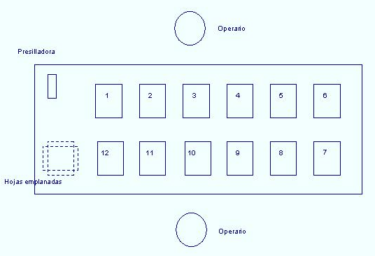

Figura No. 8.10

Diagrama Bimanual de la Operación Emplane de Hojas
(Actual)

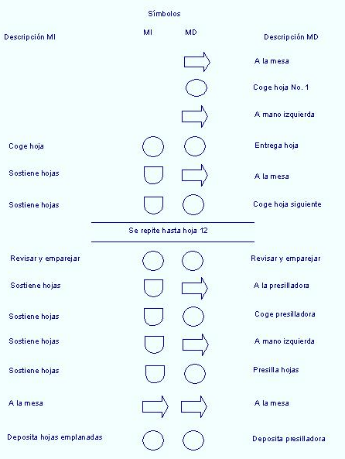

Al analizar el método utilizado se detectan las siguientes deficiencias:

- Interferencia continua entre los dos obreros al realizar la operación “coger hojas en orden según número de páginas”.
- Interrupciones provocadas por el uso de una misma presilladora para ambos.
- Distribución ineficiente de los medios de trabajo en el puesto (presilladora), así como de los objetos de trabajo (hojas y folletos emplanados).
- Considerable porcentaje de inactividad de la mano izquierda al ejecutar el emplane de hojas.
- Fatiga de los obreros por trabajar de pie.

Al analizar las deficiencias detectadas, se propone un método diferente que implica a su vez un cambio en la disposición del puesto de trabajo. Dichos cambios consisten en:

- Cada obrero dispone de una mesa independiente, en la cual emplanan la mitad de las páginas (el obrero #1 de la hoja 1 a la 6 y el obrero #2 de la 7 a la 12 ).
- El método de trabajo consiste en colocar las hojas en abanico y recogerlas moviendo las manos simultáneamente y hacia el centro, agrupar las mismas y colocarlas delante del obrero según se muestra en la Figura No. Cada 50 grupos de hojas colocar las mismas en la mesa de empaque alternando su posición.
- La mesa que se utilizará para el emplane tendrá las siguientes medidas: altura de 650 mm, ancho de 700 mm y profundidad de 500 mm.
- Se dota a cada obrero una silla giratoria móvil que le permite trabajar sentado. La silla tendrá las siguientes características: altura ajustable mínima de 422 mm, asiento de 406 mm de ancho y 420 mm de profundidad, el respaldo de la silla debe tener el tronco recto y el respaldo ajustable en su altura, la parte más baja debe estar a unos 140 a 180 mm sobre el asiento; según la estatura del operario; sus dimensiones de 100 mm de alto y 300 mm de ancho.

En las Figuras No. 8.11 y 8.12 se muestran los Diagramas en Planta y Bimanual correspondientes a la propuesta.

Figura No. 8.11
Diagrama en Planta del Puesto de Emplane de Hojas
(Propuesto)

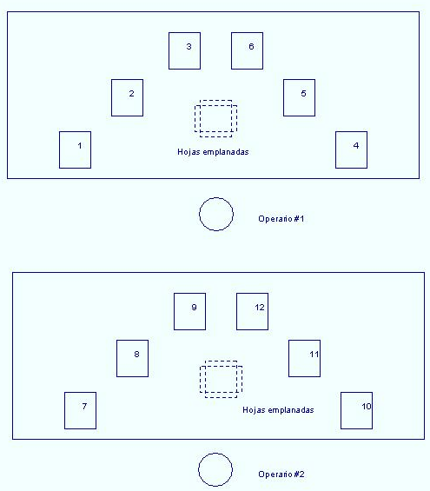

Figura No. 8.12
Diagrama Bimanual de la Operación Emplane de Hojas
(Propuesto)

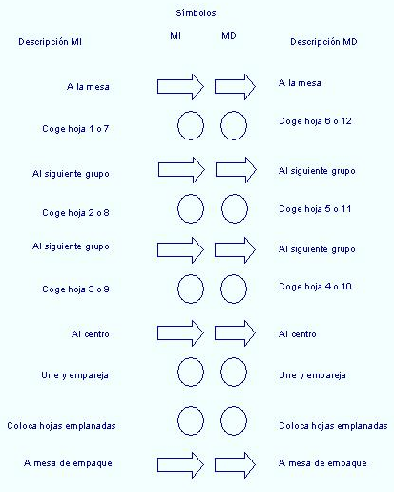

Estudio de los métodos de trabajo en los procesos en que el trabajo se realiza de forma coordinada entre uno o varios hombres con uno o varios equipos.

En cualquier actividad productiva o de servicio ocurre con mucha frecuencia que la ejecución de diferentes trabajos se efectúan en forma combinada donde intervienen ya sean dos o más hombres o mediante combinaciones de hombres y máquinas.

Para el estudio y proyección del trabajo que se realiza con estas características se utiliza el Diagrama de Coordinación del Trabajo.

En este tipo de trabajo el análisis y proyección se desarrolla en forma similar a los casos anteriores; o sea, se aplica alguna de las técnicas de diseño antes expuestas, con el propósito de proyectar un método más eficiente que tienda a eliminar o reducir las esperas y actuar con igual propósito sobre el trabajo independiente. En cuanto al trabajo combinado, éste requiere un estudio más detallado aún, ya que actúa sobre más de un participante, y sus acciones están interrelacionadas entre sí, como se explicó anteriormente.

Lista de comprobación para diagramas de coordinación del trabajo de dos o más hombres y de varios hombres y máquina.

Principios básicos.

- Balancear el trabajo de la brigada.
- Si está implicada una o más máquinas, considerar el aumento de su porcentaje en uso.
- Facilitar el trabajo de los hombres con la mayor carga.
- Eliminar elementos.
- Combinar elementos.
- Hacer los elementos lo más fáciles posible.

¿Puede ser eliminada una acción?

- Por innecesaria.
- Cambiando el orden del trabajo.
- Mediante cambios en la distribución del puesto de trabajo.
- Mediante equipo nuevo o diferente.

¿Puede ser eliminado algún movimiento?

- Dejando fuera acciones.
- Cambiando algunas acciones a otra tarea dentro de la cual encajen más convenientemente.
- Cambiando equipo.
- Cambiando la distribución del puesto de trabajo.
- Cambiando el orden de trabajo.

¿Pueden ser eliminadas las demoras?

- Cambiando el orden de trabajo.
- Cambiando la distribución del puesto de trabajo.
- Mediante equipo nuevo o diferente.

¿Pueden eliminarse conteos e inspecciones?

- ¿Son realmente necesarios? ¿ Qué sucede después de que se efectúan y se obtiene la información?
- ¿Están proporcionando una duplicidad innecesaria?
- ¿Pueden ser realizadas más convenientemente por otra persona?
- ¿Se están haciendo en el mejor punto de la secuencia?

¿Pueden ser combinadas las acciones?

- Cambiando el orden de trabajo.
- Mediante un equipo nuevo o diferente.
- Cambiando la distribución del puesto de trabajo.

¿Pueden ser combinados los movimientos?

- Cambiando el orden de trabajo.
- Cambiando la distribución del puesto de trabajo.
- Cambiando la cantidad manejada cada vez.

¿Pueden combinarse las demoras?

- Cambiando el orden de trabajo.
- Cambiando la distribución del puesto de trabajo.
- Si proporcionan reposo, podrían agruparse mejor.

¿Puede cualquier elemento hacerse más seguro?

- Cambiando el orden de trabajo.
- Mediante equipo nuevo o diferente.
- Cambiando la distribución del puesto de trabajo.

¿Puede cualquier acción hacerse más sencilla?

- Mediante una acción mejor.
- Cambiando las posiciones de los controles o herramientas.
- Usando mejores recipientes de material o bien estantes, depósitos o carros.
- Usando la inercia cuando sea posible y evitándola cuando el trabajo debe vencerla.
- Disminuyendo los requerimientos visuales.
- Mediante altura en los lugares de trabajo.
- Aplicando los principios de economía de movimientos.
- Mediante guías o plantillas.

¿Puede cualquier movimiento hacerse más sencillo?

- Cambiando la distribución, acortando la distancia.
- Cambiando la dirección de los movimientos.
- Cambiando su colocación en la secuencia, u otra en que la distancia que debe viajarse sea más corta.

¿Puede cualquier demora de un miembro de la brigada, originada por otro miembro de la misma, ser eliminada?

- Cambiando el número de obreros de la brigada.
- Cambiando al número de máquinas que atiende la brigada.
- Mediante la redistribución del trabajo entre la brigada.

Ejemplo

En una Brigada de la Construcción existe un grupo encargado de la pintura de exteriores, formado por dos pintores y un ayudante. Este grupo de trabajo recibe la tarea de pintar la fachada de un edificio, para lo cual se distribuyen el trabajo de la siguiente forma:

- Los tres obreros deben ir al pañol, recoger el andamio y trasladarlo a la fachada.
- El pintor #1, que es el Jefe del grupo, ordena al pintor #2 y al ayudante que recojan la pintura en el almacén, la lleven a la fachada, y armen el andamio.
- Cuando todo está listo, los dos pintores preparan la pintura y comienzan a trabajar.
- Cada vez que se les agota la pintura, el ayudante revuelve la pintura y rellena la cubeta, para que los dos pintores puedan continuar pintando.

la distribución del trabajo del grupo según el Diagrama de Coordinación confeccionado (ver Fig. No. 8.13), se detecta que existe un desaprovechamiento del tiempo de trabajo por parte del Pintor #1 y el Ayudante, así como una sobrecarga de tareas en el Pintor #2.

Figura No. 8.13
Diagrama de Coordinación Hombre – Hombre
(Actual)

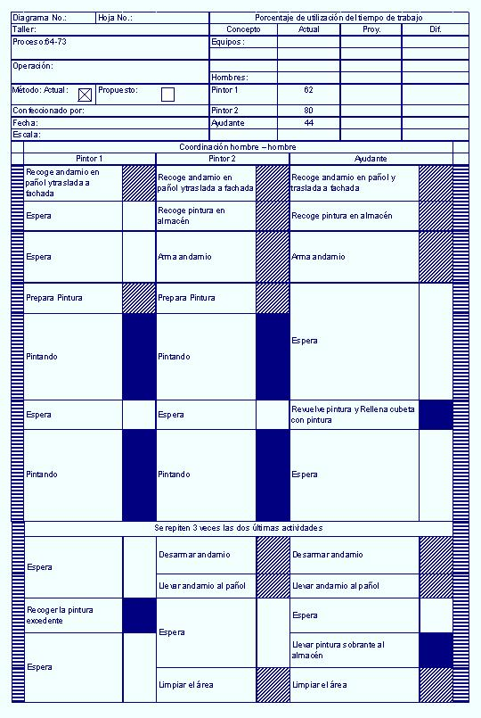

Por tanto se propone una nueva distribución del trabajo entre los miembros del equipo, de la siguiente forma:

- Los tres obreros deben ir al pañol, recoger el andamio y trasladarlo a la fachada.
- El Pintor #1 y el Ayudante arman el andamio, mientras que el Pintor #2 va al almacén, recoge la pintura, la trae y la prepara.
- Cuando todo está listo, los dos pintores comienzan a pintar
- Antes de que se agote completamente la pintura, el ayudante revuelve la pintura .
- Cuando se les agota la pintura, el ayudante rellena la cubeta para que los dos pintores puedan continuar pintando.

Como se puede observar en el Diagrama de Coordinación propuesto (ver Fig. No. 8.14 ) existe un ahorro de tiempo en el total de tiempo de ejecución, así como una distribución más equitativa de las tareas y del tiempo de trabajo de los tres obreros.

Figura No. 8.14
Diagrama de Coordinación Hombre – Hombre
(Propuesto)

